Berchtesgaden Alpy
Hochkönig

Obsah:
Popis oblasti 3
Popis expedície 4
1. etapa – príjazd do Hinterthal a výstup ku chate Erichhütte (1545 m n.m.) 4
2. etapa – ferata Königsjodler Klettersteig a presun na chatu Bertgenhütte (1846 m n.m.) 4
3. etapa – výstup na Hochseiler (2793 m n.m.) a presun do bivaku Wildalmkirchl (2457 m n.m.) 4
4. etapa – presun na chatu Riemannhaus (2177 m n.m.) cez vrchol Schönfeldspitze (2653 m n.m.) 4
5. etapa - presun na chatu Peter-Wiechenthaler-Hütte (1707 m n.m.) 5
6. etapa – zdolanie ferát Südwand-Klettersteig a Wildental-Klettersteig a návrat domov 5
Informácie o chatách, príjazde do oblasti a ďalších zdrojoch informácií 6

Popis oblasti

Berchtesgaden Alpy je pohorie rozprestierajúce sa na území Nemecka a Rakúska blízko Salzburgu. Nemecká časť je národným parkom a rakúska časť je začlenená do Kalkhochalpen.

Berchtesgaden Alpy majú 9 podskupín:
- Hochkönig - s najvyšším vrcholom celého pohoria - Hochkönig (2941 m n.m.), severné svahy sú pokraté ľadovcom
- Watzmann (2712 m n.m.)
- Steinernes Meer - v preklade "kamenné more", najvyšší vrchol Schönfeldspitze (2653 m n.m.)
- Hochkalter (2607 m n.m.)
- Hoher Göll (2522 m n.m.)
- Hagengebirge - najvyšší vrchol Groβes teufelshorn (2362 m n.m.)
- Reiter Alpe (alebo Rieteralm) - najvyšší vrchol Stadelhorn (2286 m n.m.)
- Untersberg - najvyšší vrchol Berchtesgadener Hochthron (1972 m n.m.)
- Lattengebirge - najvyšší vrchol Karkopf (1738 m n.m.)

Naša expedícia bude zameraná na feraty a zároveň na čiastočný prechod Berchtesgadenských Álp. Budeme sa pohybovať len na rakúskej strane.

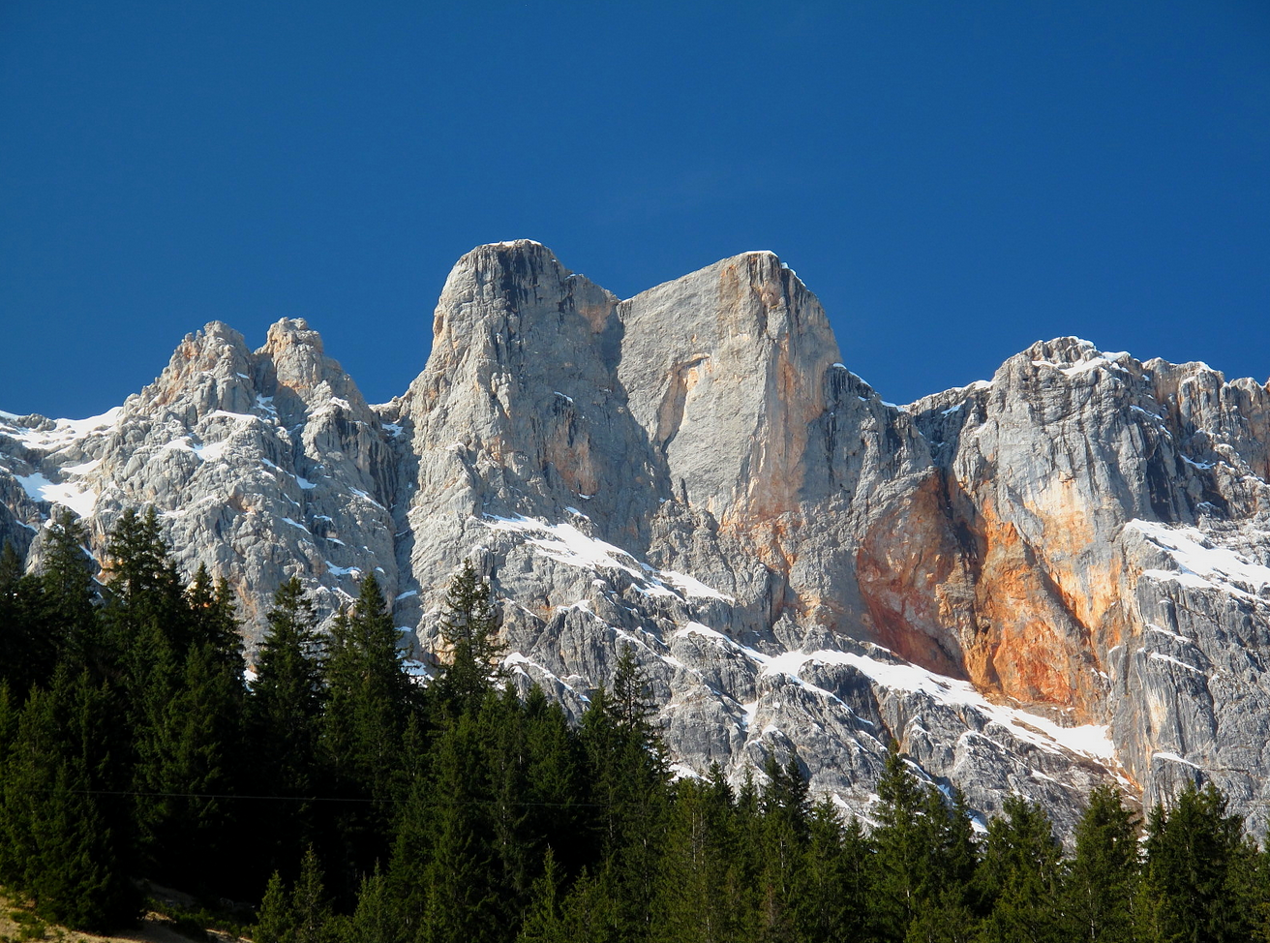

Popis expedície

1. etapa – príjazd do Hinterthal a výstup ku chate Erichhütte (1545 m n.m.)

Z obce Hinterthal sa presunieme ku chate Erichhütte.

Možné výstupy od chaty Erichhütte:
- ferata na Grandlspitz (C/D, 80 Hm, 0:30 + 0:45 +1:00 hod = 2-2,5 hod), zostup cez Taghaube (2159 m n.m.) na chatu

2. etapa – ferata Königsjodler Klettersteig a presun na chatu Bertgenhütte (1846 m n.m.)

Ferata Königsjodler je jednou z najťažšícj a najdlhších ferát vo Východných Alpách. Taktiež je veľmi zaujímavá, pretože prechádza expenovaným hrebeňom s nepálskym mostom a Flying Fox (lezec visí na jednom lane a posúva sa rukami). Po zdolaní feraty vystúpime na najvyšší vrchol Berchtesgadenských Álp - Hochkönig (2941 m n.m.). Občerstviť sa môžeme na chate Matrashaus, ktorá je skoro na vrchole. Zostúpime späť na chatu Erichhütte cez Birgkarsteig č. 432 a následne sa presunieme do samoobslužnej chaty Bertgenhütte (1846 m n.m.).

3. etapa – výstup na Hochseiler (2793 m n.m.) a presun do bivaku Wildalmkirchl (2457 m n.m.)

Najprv vystúpime od chaty Bertgenhütte zaistenými úsekmi (obtiažnosť A/B) na Teufelslöcher. Odtiaľ budeme pokračovať feratou (obtiažnosť B-B, lezenie 2) na vrchol Hochseiler (2793 m n.m.). Z vrcholu budeme zostupovať fo sedla Torscharte feratou Moshammersteig (obtiažnosť C). Dalej budem pokračovať turistickým chodníkom č. 401 až do bivaku Wildalmkirchl (2457 m n.m.).

4. etapa – presun na chatu Riemannhaus (2177 m n.m.) cez vrchol Schönfeldspitze (2653 m n.m.)

Počas presunu na chatu Riemannhaus zdoláme ďalší vrchol masívu Steinernes Meer.

Variant 1 - zostup do Maria Alm
Najkratší zostup do Maria Alm v tomto bode expedície je chodníkom č. 401 a potom cez Hinterbirg chodníkom č. 426.

Variant 2 - zostup do Maria Alm s výstupom na Selbhorn (2642 m n.m.)
Dlhší a náročnejší zostupdo Maria Alm vďaka výstupu na vrchol Selbhorn. Najprv treba úsť chodníkom č. 401 do sedla Hochbrunnsulzenscharte (2358 m n.m.) a potom chodníkom č. 427 smerom na sedlo Luegscharte. Tu je možné odbočiť a vystúpiť na vrchol Selbhorn. Tým istým chodníkom sa treba z vrcholu vrátiť do sedla a pokračovať až do Maria Alm.

Variant 2 sa zdá výhodnejší.

5. etapa - presun na chatu Peter-Wiechenthaler-Hütte (1707 m n.m.)

Zostúpime pod masív Steinernes Meer chodníkom č. 410 a chodníkmi č. 413, 412B a 412C sa presunieme na chatu Peter-Wiechenthaler-Hütte.

Variant 1 - presun cez vrchol Breithorn (2504 m n.m.)

Variant 2 - zostup do Saalfeldenu
Chodníkom č. 413 pokračovať až do mesta Saalfelden.

6. etapa – zdolanie ferát Südwand-Klettersteig a Wildental-Klettersteig a návrat domov

Posledný deň expedície bude zameraný na zdolanie ferát Wildental-Klettersteig (smerom hore) a Südwand-Klettersteig (smerom dole). Môžeme ešte vystúpiť na vrchol Persailhorn (2347 m n.m.). Následne zídeme z chaty dole do mesta Saalfelden. Autobusom sa presunieme k autu v Hinterthale.

Variant 1 - len ferata Wildental-Klettersteig a prechod vrcholov Persailhorn, Mitterhorn a Breithorn
Zdoláme len feratu Wildental-Klettersteig a postupne vystúpime na vrcholy Persailhorn (2347 m n.m.), Mitterhorn (2491 m n.m.) a Breithorn (2504 m n.m.). Následne zostúpime do mesta Saalfelden a odcestujeme domov.

Informácie o chatách, príjazde do oblasti a ďalších zdrojoch informácií

Erichhütte (1545 m n.m.) http://huetten.alpenverein.at/huettenHome/DE/Home/index.php?huetteNr=0055
Bertgenhütte (1846 m n.m.) samoobslužná chata (10 miest)
Wildalmkirchl Biwak (2457 m n.m.) 8 miest
Riemannhaus (2177 m n.m.) http://www.riemannhaus.de
Peter-Wiechenthaler-Hütte (1707 m n.m.) http://huetten.alpenverein.at/huettenHome/DE/Home/index.php?huetteNr=0174

Príchod a odchod do/z oblasti

Zeleneč – Hinterthal
Vzdialenosť: 450 km
Čas jazdy: 6:00 h

